- Найди и раскрась кораблик.
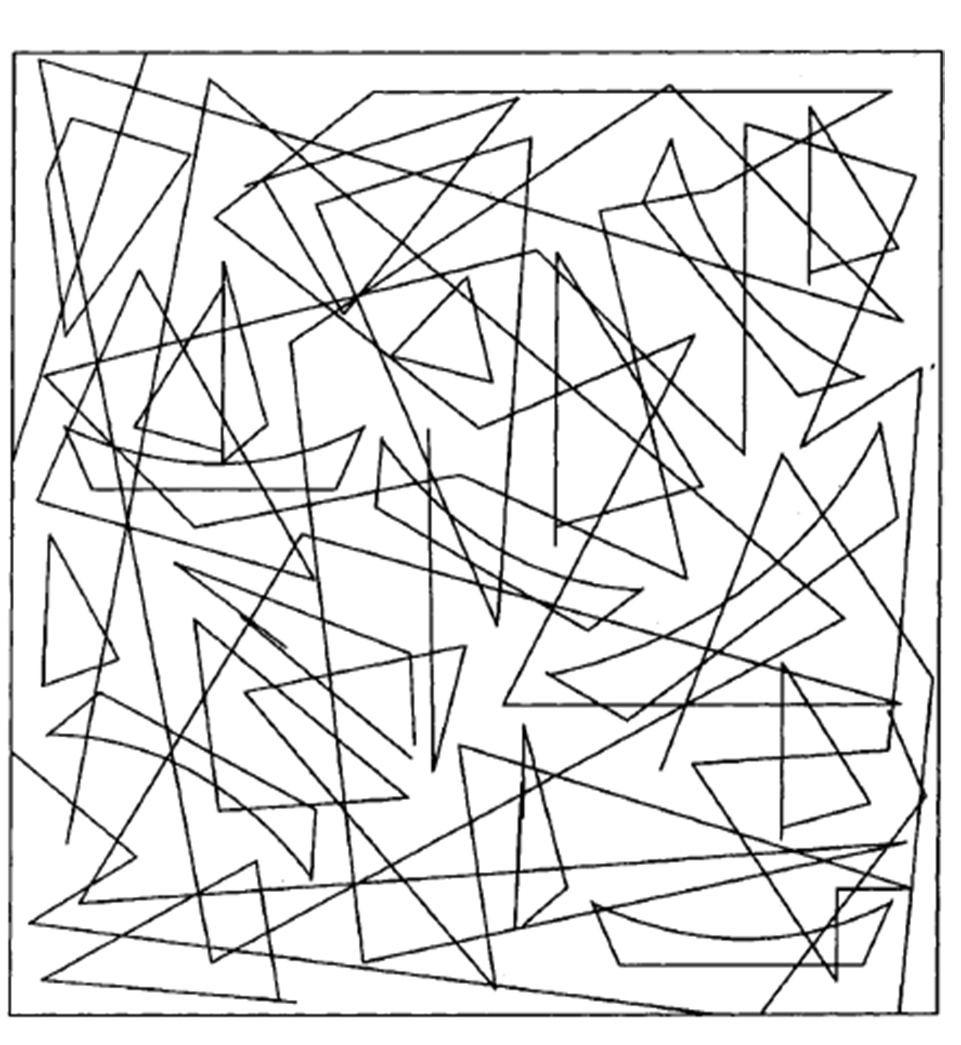

- Работа с текстом. Ответь письменно на вопросы.

Сказка в лесу
Великий сказочник Андерсен гулял по лесу. На поляне он увидел много грибов.
Вечером он вернулся на поляну. Под каждый гриб он спрятал конфету или ленточку. Под одним восковой цветок, под другим — наперсток. Здесь — пряник, там — яблоко.
Утром сказочник привел на поляну дочку лесника. Ей было семь лет. Под каждым грибком она находила подарок. Не было только пряника. Его, наверное, унесла ворона.
Глаза девочки горели восторгом. А сказочник сказал ей, что эти подарки спрятали гномы.
(По К. Паустовскому)
Вопросы:
1. Кого привел в лес сказочник Андерсен?
2. Сколько лет было девочке?
3. Что находила девочка на поляне?
4. Что сделал Андерсен для девочки?
5. Чему поверила девочка?

